ABB Metering ABB AB


Przelicznik ciepła ABB F3
karta katalogowa

Wszechstronny przelicznik ciepła dla dużych instalacji ciepłowniczych

Zastosowanie
ABB F3 przeznaczony jest do opomiarowania i monitorowania zużytego ciepła w dużych i średnich systemach ciepłowniczych, które wymagają od przelicznika bardziej zaawansowanych funkcji.
Możliwości ABB F3 można łatwo rozszerzyć, uzupełniając go o odpowiednie karty, np. karty komunikacyjne dla różnych standardów.

Pomiary
ABB F3 mierzy różnicę pomiędzy temperaturą zasilania i powrotu przy każdym impulsie z przepływomierza, gdy czas pomiędzy impulsami jest dłuższy niż 5 sekund. Gdy czas ten jest krótszy niż 5 sekund, pomiar różnicy temperatur odbywa się co 5 sekund. Energia obliczana jest na podstawie pomiaru przepływu i różnicy temperatur.

Jeżeli czas pomiędzy kolejnymi impulsami z przepływomierza przekroczy 60 sekund, pomiar nastąpi automatycznie co 60 sekund i dokona jedynie aktualizacji temperatur.
Wyświetlacz
ABB F3 wyposażony jest w wyświetlacz typu LCD. Opcjonalnie istnieje wersja z podświetlaniem.

Przykładowa sekwencja - zliczona energia.
Wyjścia / wejścia impulsowe
ABB F3 standardowo jest wyposażony w wyjścia impulsowe dla energii i objętości typu "open collector".
Aby skorzystać z wyjść przekaźnikowych, w przeliczniku należy zainstalować odpowiednią kartę rozszerzająca.

ABB F3 w wykonaniu standardowym posiada dwa wejścia impulsowe. Wejścia te mogą służyć do sczytywania dwóch dodatkowych wodomierzy z impulsatorami np. ciepłej i zimnej wody.

Przelicznik może być odczytywany przez
sieć M-Bus.
Komunikacja
ABB F3 standardowo wyposażony jest w wyjście danych M-Bus, zgodne z EN 1434-3. Odczyt jest również możliwy poprzez interfejs OPTO. Opcjonalnie ABB F3 można wyposażyć w kartę SIOX. Karta ta jest w pełni kompatybilna ze stosowaną w przeliczniku RV820. Oznacza to, że funkcjonujące systemy typu SIOX mogą być wykorzystywane również do odczytu ABB F3.
Ponadto ABB F3 może być wyposażony w zewnętrzny interfejs LonWorks dla komunikacji poprzez sieć elektryczną.

Karty rozszerzające
ABB F3 przygotowano do zamontowania maksymalnie pięciu różnych kart np.:
- Wyjścia przekaźnikowe
- Karta LonWorks
- Karta Taryfa
- Wyjścia analogowe
- Wartości szczytowe.

Dane
Dodatkowo oprócz obliczonej energii z ABB F3 można odczytać następujące dane:
- ilość otrzymanych impulsów z dwóch dodatkowych wejść
- kod błędu oraz czas jego występowania
- moc
- przepływ
- temperatura na zasilaniu
- temperatura na powrocie
- różnica temperatur
- całkowity czas pracy
- numer licznika
- numer seryjny
- czas i datę
- wartość impulsu
- miejsce montażu (zasilanie lub powrót)
- objętość odpowiadającą wartości z przepływomierza (z ilości impulsów)
- objętość wykorzystaną do obliczenia energii (energia i objętość nie są liczone w przypadku wystąpienia błędu np. czujnika temperatury)
- całkowity czas błędu
- poprzedni błąd oraz czas jego występowania
- do 37 rejestrów miesięcznych. W każdym rejestrze przechowywane dane jak w dniu rozliczeniowym, patrz poniżej
- zalecany czas do wymiany baterii.
- dwa dni rozliczeniowe. W tych dniach możliwe do zapamiętania następujące dane:
- data
- energia
- objętość odpowiadająca przepływomierzowi
- objętość wykorzystaną do obliczenia energii
- ilość impulsów z dwóch dodatkowych wejść
- kod błędu
- czas występowania błędu
 
Serwis
ABB F3 posiada wbudowaną funkcję serwisową. Umożliwia ona ustawienia następujących parametrów bez specjalnego przyrządu serwisowego:
- czas i data
- wartość impulsu
- dni rozliczeniowe
- adres komunikacyjny
- miejsce montażu przepływomierza (zasilanie czy powrót)
- zalecany czas zmiany baterii.
Ponadto można skasować całkowity czas występowania błędu.

Przy użyciu specjalnego programu na PC można zmienić wszystkie parametry.

Dana techniczne

Przepływomierz (z impulsatorem)  Max. częstotliwość 12 Hz  Min. dł. impulsu 40 ms  Max. napięcie 3 V  Max. dł. kabla 15 m  Waga impulsu 0.0001 – 9999 l/p | Czujniki temp. Zatwierdzone i sparowane typu Pt100 lub Pt500.  Max. dług. kabla 2.5 m dla przekroju 0.22 mm²  5.0 m dla przekroju 0.50 mm²  7.5 m dla przekroju 0.75 mm² 15.0 m dla przekroju 1.50 mm²  Max. prąd czujnika 4 A (RMS) dla Pt 100
Zasilanie  Bateria 3 V 2.2 Ah alt.2 x 2.2,  Max. czas pracy 10 lat  Sieciowe 230 V ± 10%, 45-65 Hz,  Bateria 2.2 Ah, jako podtrzymanie | Wyświetlacz  7 + 2 cyfry LCD  (podświetlanie dostępne jako opcja)
Temperatura
Zakres 0 - 190° C
Różnica 2 - 120 K
Wyjście danych  M-Bus (EN1434-3) Przez interfejs opto (EN60870-5) i  Przez komunikacje bus (terminal)  SIOX Karta rozszerzająca  LonWorks Przez zewnętrzny interfejs | Wyjścia impuls. Open collector  Długość impulsu 250 ms  Max napięcie 30 V  Max prąd 20 mA
Temperatura otoczenia  Praca +5°C to +55°C  Magazyn/transport -20° C do +70° C | Wejścia impulsowe  Max. częstotliwość 12 Hz  Min. dług. impulsu 40 ms  Max. napięcie 3 V
Klasa ochrony IP54  Odporność na środ. C zgodna z EN1434.  pracy | Wyjście alarmu Open collector  Długość impulsu 250 ms

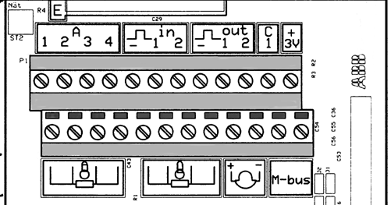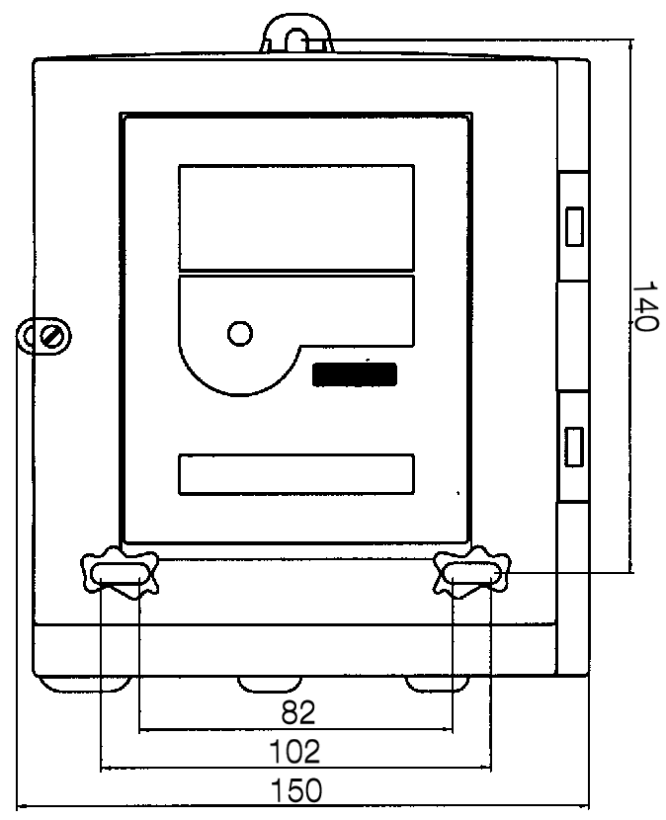Podłączenia
Oznaczenia podłączeń zacisków, w dolnej listwie, czytane od lewej strony:
5, 1, 2, 6, 3, 7, 8, 4, 10, 11, 24, 25.

Rysunek przedstawia podłączenia przelicznika
ABB F3.
Sygnały oznaczone * wykorzystuje się przy podłączeniach 4-przewodowych.

Montaż
ABB F3 przeznaczony jest do montażu na ścianie.

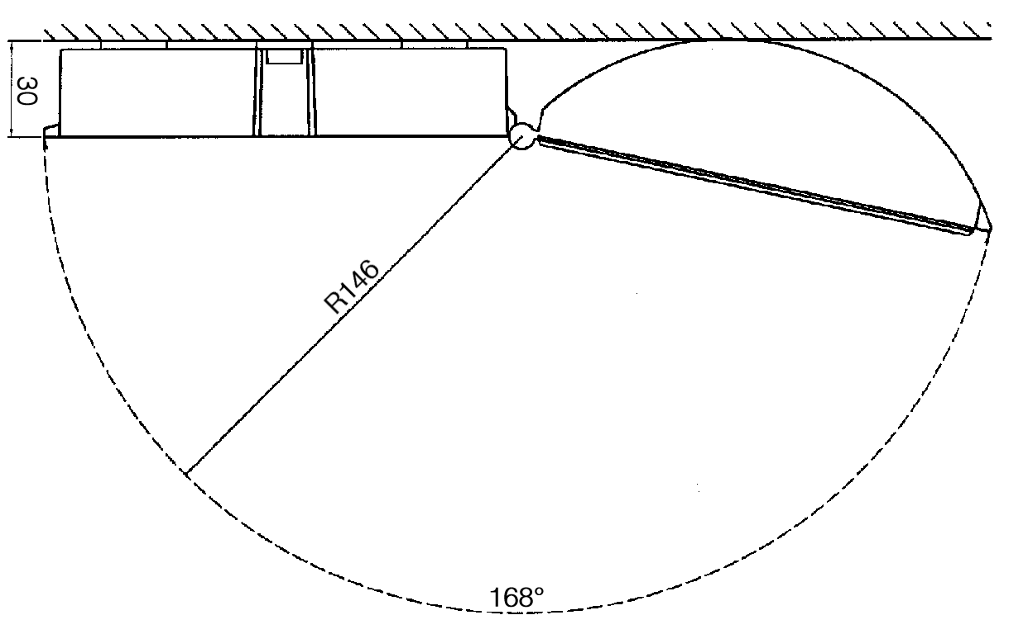Wymiary
ABB F3 widziany z góry.
Wszystkie wymiary podane w mm.

Dostawa
ABB F3 jest dostarczany w trybie transportu. Oznacza to, że aktywny jest tylko zegar czasu rzeczywistego. W trybie tym pobór mocy jest minimalny.
ABB F3 seen frontally.
.

ABB F3 widziany z boku

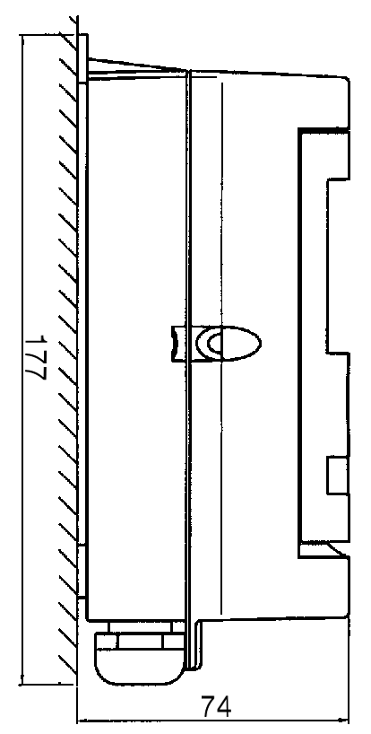

ABB Metering ABB AB Metering Polska Sp. z o. o.
Box 60 ul. Beniowskiego 5, 80-382 Gdańsk
S-164 94 KISTA tel. 058 554 9234 fax 058 554 9235
Sweden
www.ABBab.se Nr karty 3-06-2
99-09-21

